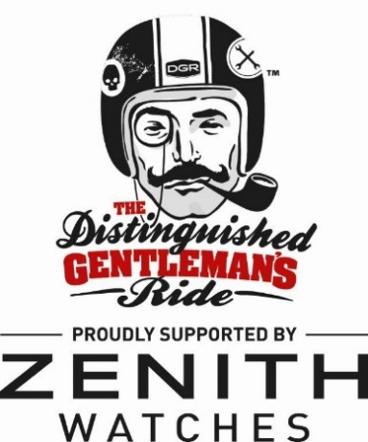

ジェントルマンズ ライド（DGR）
2017 年版 新記録達成、大成功！

95 ヶ国。600 都市。7 万人以上の男性たちが称賛すべき理想を掲げ、
各自のクラシック バイクにまたがって集結します。

ゼニスが支援する、前立腺ガンの研究に役立てられる モベンバー基金のための活動。

この世界的なイベントを支援してきたゼニスは、この機会にジェントルマンズ ライド（DGR）のマークが刻印されたすばらしい時計、PILOT TON-UP を作りました。

シリアルナンバー No. 0 は、 昨晩ミラノで開催された優雅なガラディナーの際のオークションにおいて、
7,500 ユーロで気前のよい寄付者に売却されました。
ゼニス CEO のジュリアン・トルナールとイベントの創始者マーク・ハーワーもガラディナーに出席しました。

ル・ロックル – 2017 年 9 月 26 日 - それはビンテージ バイクの世界では前例のない大規模なイベントとなりました。去る 2017 年 9 月 24 日（日曜）、世界 95 ヶ国、600 以上の都市において、7 万人以上の男性が同じ日に各自のクラシック バイクにまたがり、前立腺ガンの研究に役立てられるモベンバー基金を支援するために集まりました。

全員の共通点、それは、あらゆる古いオートバイであり、カフェレーサー、ボバー、スクランブラー、その他のカスタマイズされた並外れたバイクです。これらが「シック」でありながらお祭り気分のパレードを行い、街や道路でうなりを上げるのです。

目的は資金集めです。これは、前立腺ガンの研究に役立てられるモベンバー基金のための活動です。今年の目標は 500 万ドルの大台突破でした（この活動は、2012 年にオーストラリアのマーク・ハーワーが創設して以来、800 万ドル以上を集めてきました）。有名人では、アメリカの俳優エリック C. オルセン（テレビドラマ『NCIS:LA 〜極秘潜入捜査班』に出演）、オーストラリアの俳優ジェイ・コートニー、ファッション ブロガーのマリアーノ・ディ・ヴァイオ（ミラノの DGR）などがそれぞれのバイクにまたがって 2017 年のイベントに参加しました。

エレガンスと気前のよさ。ゼニスは、2 年連続でこの世界的な慈善イベントをサポートできることを誇りに、また幸運なことに思っています。この集まりを記念し、気前のよい寄付者に敬意を表するため、スイスの時計マニュファクチュールであるゼニスは、シリアルナンバー入りのPilot Ton-Up の特別限定モデルを 6 個作りました。いずれも、称賛すべき理想のために DGR 2017 のマークが刻印され、時代を超えたデザインと永遠の機械式時計を賛美するものとなっています。このうちの 5 個は寄付者に贈呈され、特別な「No. 0」は、ミラノで開催された特別な夜会の席上でのオークションで 7,500 ユーロで売却され、同基金に寄付されました。

プレス窓口
ゼニス国際 PR 部長 Marine Lemonnier-Brennan
marine.lemonnier@zenith-watches.com – T+41 79 389 67 62

